Классный час, посвященный 75-летию Краснодарского края.
Тема: «Помним, Гордимся, Наследуем!».
Цель: |  | 1. Изучение и расширение знаний учащихся об истории и культуре Кубани.  2. Развивать у учащихся память, мышление, навыки анализа, умения обобщать и систематизировать, умение работать в группе.  3.Формировать у учащихся сознания причастности к судьбе Отечества, его прошлому, настоящему, будущему, ответственности за сохранение культурно – исторического наследия малой родины – Кубани.
Оформление: |  | 1. Выставка книг о Кубани  2. Стенд «Символика Кубани».  3. На доске написан эпиграф:  Могучие горы.  Родные просторы,  Приморского берега грань,  Леса и поляны, сады и лиманы –  Все это родная Кубань.  В. Подкопаев. |  |  |  |  |  |  |  | Перед началом классного часа фоном звучит песня «К сожаленью день рождения только раз в году».
Оборудование: |  | Компьютер с колонками, проектор;  Картинки-пазлы и их «натуральный» вариант, корзинка; ленты,(колоски), показатели настроения – лежат на партах.
1 этап |  | Мотивация
- Обратите внимание на то, как нарядно, празднично украшен наш кабинет. Как вы думаете, почему?  - А еще потому, что сегодня День рождения…. У кого? Сегодня день рождения нашего класса!  - А что бывает в день рождения?  - Тогда, где же наши подарки??? Ну-ка, поищите!  - Ура, нашли! А что же там за подарок?  - Ну, конечно, АЗБУКА! |  |  |  |  |  |  |  |  |  | 1 сентября…  Реакция  … …. ….. ПЕСНИ и ПОДАРКИ!  Дети находят красивую коробку с бантом.  Открываем и находим АЗБУКУ!  Каждый ребенок получает книгу и возвращается на свое место.
2 этап |  | АОЗ. Постановка проблемы.
- А кто знает, чей день рождения мы будем отмечать 13 сентября?  - 13 сентября – День рождения Краснодарского края! И тоже будет празднично и весело, как и на любом дне рождения, и все люди будут красиво одеты, и все города, станицы, поселки и хутора будут украшены в честь этого праздника, и будут ПОДАРКИ….  - А какой мы можем подарить ПОДАРОК Краснодарскому краю в честь его 75-летия? |  |  |  |  |  |  |  |  |  | Варианты ответов  Варианты ответов
3 этап |  | Выявление причины и места затруднения.
Из вариантов ответов детей следует что край – это не человек и ему невозможно подарить какой-то предметный подарок, как Азбука.
→ Чтобы подарок человеку был интересным и нужным, мы стараемся узнать привычки, увлечения, интересы именинника →
4 этап |  | Построение проекта выхода из затруднения.
- Постараемся узнать как можно больше о нашем крае и после этого еще раз вернемся к вопросу «Что подарить Краснодарскому краю на День рождения?».
Слайд 1. |  |  |  |  | Помним... Гордимся! Наследуем.
- Предлагаю разговор о крае построить по следующему плану (обращаю внимание на слайд 1)
5 этап |  |  |  | Реализация проекта выхода из затруднения.
Слайд 2. Помним. |  |  |  | Без прошлого нет будущего. Помним.
- О чем мы должны помнить? |  |  |  |  |  |  |  |  |  | Варианты ответов
Слайд 2. История. |  |  |  |  | Народы Кубани
Земля Кубанская - древняя земля. Она имеет бурную историю: какие только племена и народы не ступали на эту землю (меоты, сарматы, хазары, адыги,…).
Слайд 3. История. |  |  |  |  | В 1792 году с Украины на Кубань переселились запорожские казаки, незадолго до этого они стали называться черноморскими. Императрица Екатерина II, помня военные заслуги казаков перед отечеством, решила даровать земли, располагающиеся по берегам реки Кубань, казакам в вечное пользование.
Слайд 4. История. |  |  |  |  | История. Екатерина. Карта.
В 18 веке нашей эры императрица Екатерина Великая, заключила мир с казаками для защиты южных рубежей от набегов врагов. Этот договор был подписан в 1793 году, в котором указывалось, что императрица отдаёт казакам большую часть своих владений. На этой земле, по договору, казаки должны были построить город, который стал бы центром на Юге и назван по имени Императрицы.
Слайд 5. История. |  |  |  |  | Так был основан город Екатеринодар для защиты южных рубежей России. А в 1920 году был переименован в Краснодар.
Ученик 1 |  |  |  |  | Такою все дышало тишиной,  Что вся Земля еще спала, казалось,  Кто знал, что между миром и войной  Всего каких-то пять минут осталось.
Слайд 5. История. |  |  |  |  | Великая Отечественная Война. |  |  |  |  | Песня «Едут по Берлину наши казаки» - фоном
Не можем мы не вспомнить ту страницу истории Краснодарского края, которая связана с Великой Отечественной войной. Не можем не вспомнить о героическом подвиге нашего народа. Война оставила свой страшный кровавый след по всему краю. Все ныне живущие помнят, какой ценой досталась победа. Во всех городах, станицах есть памятники погибшим героям. Наш район имеет своих героев ВОВ и выдающихся земляков.
Читает учитель | Георгиевский кавалер и герой Советского Союза, донской казак Константин Иосифович Недорубов прославил не только свою малую родину станицу Березовскую Даниловского района Волгоградской области, он стал героем огромной страны.  « И громадой ревели фашистские танки;  Как хозяин, прусак землю нашу топтал.  Шашки наголо, и замелькали кубанки,  С визгом корпус казачий «Ура!» прокричал.  На шесть вёрст пролегал указатель атаки.  Дрогнул враг, видя груды изрубленных тел,  И себя не жалея, рубились казаки.  Но фашист стервенел – уступать не хотел.  Что за черти? Откуда порода такая  До безумия смелых, непокорных людей?  Враг от страха застыл, новых бед ожидая,  Шли в атаку казаки без своих лошадей…»
Слайд 7. Гордимся. Люди. |  |  |  | - Чем мы, как жители Краснодарского края, можем гордиться? |  |  |  |  |  | Варианты ответов.
Наша с вами малая родина – Кубань, чудесный, благодатный край. Край, в котором живут замечательные люди: хлеборобы и животноводы, садоводы и виноградари, рабочие заводов и фабрик, врачи и учителя, ученые и спортсмены, художники и поэты… Все они стремятся сделать нашу Кубань еще лучше, богаче, красивее.
Слайд 7. Гордимся. |  |  |  | Славим сынов Кубани – отважных покорителей космоса. Первым из них был Виктор Горбатко, уроженец города Ейска. Три полета в космос совершил наш прославленный земляк. И каждый раз брал с собой горсть родной земли.
Мы славим людей кубанской науки. Это русский селекционер Василий Степанович Пустовойт, посвятивший свою жизнь
выведению новых сортов подсолнечника.
 |  |  |  | Спортсмены нашего края отличились и на олимпиаде 2012 года в Лондоне – 8 человек взошли на пьедестал почета. Один из них, дзюдоист Арсен Галстян – ЗОЛОТО.
- Нам не перечислить всех сегодня. Но мы гордимся и низко кланяемся землякам, прославившим наш край.
Слайд 8. Наследуем. |  |  |  |  |  | - Чем наш край одарил нас и что мы наследуем? |  |  |  | Варианты ответов
Слайд 8. Наследуем. |  |  |  |  |  | Культуру, традиции, обычаи.
Многими хорошими традициями и обычаями славится Кубань начало, которым положили черноморские казаки. Помните, что у казаков...
ДРУЖБА - обычай!
ТОВАРИЩЕСТВО - традиция!
ГОСТЕПРИИМСТВО - закон!
Слайд 8. Наследуем. |  |  |  |  |  | - Ну а какая же встреча гостей обойдется без песни?! |  | Песня 4 - «На Кубани мы живем».
Предлагаю продолжить тему «Наследия» и поработать в группе. |  |  |  |  |  |  |  | Картинки-пазлы (9) Приложение 1.
Работа в группах |  | Раздаю картинки-пазлы, предлагаю каждой группе собрать пазл и догадаться, что на них изображено.  Время работы – 1 минута. Кто выполнил задание, поднимает руки вверх. Когда время будет подходить к концу, я подам сигнал – хлопок.
Проверка |  | Я читаю загадку, та группа, у которой на картинке изображение-отгадка хлопает в ладоши. Вариант – Учитель складывает в корзину « натуральные» ответы.
Жёлто-красные цветки.  От горла помогают,  Кто же их не знает. (Календула) |  |  |  |  |  |  | Кисть ягоды прекрасная,  Жёлтая иль красная,  Я достать её боюсь -  О шипы уколюсь.  Но уважаю с детства  Сердечное средство.  (Боярышник) |  | Поранил ты в походе ногу,  Усталость не даёт идти –  Нагнись: солдатик у дороги  Готов помочь тебе в пути. (Подорожник)
В поле росла, под жерновом была,  Из печки на стол караваем пришла  (Пшеница) |  |  |  |  |  |  | Ходит солнышко высоко, наливает зерно соком,  И как мирные ребятки, все сидят они в початке.  (Кукуруза) |  | Он рекой в комбайн льётся,  Белым золотом зовется.  Славит родину он нашу,  Любят кушать эту кашу.  (Рис)
Вот какие корнеплоды с поля едут на заводы.  Там их чисто, чисто моют,  Мелко режут, варят сок,  Чтобы был у нас с тобою  К чаю сахарный песок.  (Сахарная свекла). |  |  |  |  |  |  | Стоит он, задумчивый, в желтом венце,  Темнеют веснушки на круглом лице.  (Подсолнух) |  | Гроздья спелые висят  Это вкусный….  (Виноград)
Слайд 9. Плодородная земля. |  |  |  |  |  |  | Во время просмотра слайда дети читают стихи.
Ученик 2  Ученик 3  Ученик 4  Ученик 5  Учитель |  |  |  |  |  |  | Могучие горы, Степные просторы,  Приморского берега грань…  Леса и поляны, сады и лиманы –  всё это – родная Кубань.  Дары свои щедро открыли нам недра,  Морями разлились хлеба.  Здесь труд величавый сроднился со славой –  Всё это – родная Кубань.  Здесь жаркие будни, здесь гордые люди,  Светла их большая судьба.  Здесь дышится легче и любится крепче –  Всё это – родная Кубань.  Растет год от года богатство народа.  И всё здесь, на что ты ни глянь,  Мы создали сами – своими руками –  Всё это – родная Кубань.  Даль степей сквозная, Гор размах орлиный –  Сторона родная, Край наш тополиный!  Ты весной чудесен, Летом щедр, как в сказке,  Край хлебов и песен – Край наш … (Краснодарский)
Вспоминаем проблему – что же может быть подарком? |  |  |  |  |  |  | - Вот мы и познакомились немного поближе с именинником – Краснодарским краем – так что же мы с вами можем подарить нашему краю? |  |  | Мнения детей…
- Наша память о крае. Наша гордость за край. И наше продолжение традиций края.
Каждый несет колосок Вариант – завязывает ленточку на корзине - как символ того, что он будет достойным гражданином края. Получается большой сноп Вариант – корзина с дарами земли кубанской, украшенная лентами– Вот он – НАШ ПОДАРОК КРАЮ!
Слайд 10. Символика края. |  |  |  |  |  |  | - Лучшей песней для нашего именинника станет его личная песня – Гимн Краснодарского края.  - Равнение на символы Краснодарского края! |  |  | Песня 4 - «Гимн Краснодарского края».
6 этап |  |  | Рефлексия
Слайд 10. Итог. |  |  | - Что нам помогло в решении, какой подарок сделать краю?  - Как можно поздравить наш край с днём рождения?  - Интересно ли вам было на нашем классном часе?
Слайд 11.Оценка |  |  | - Выберите картинку, которая соответствует вашему настроению и оставьте её на «Экране настроения». |  |  |  |  |  |  |  | Приложение 3.

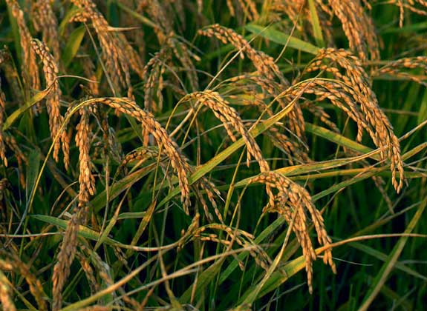
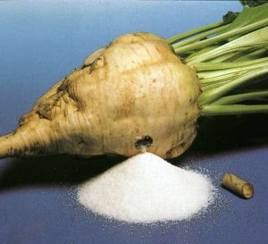
Приложение 1.

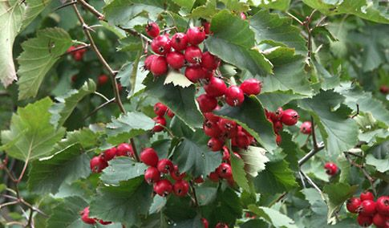
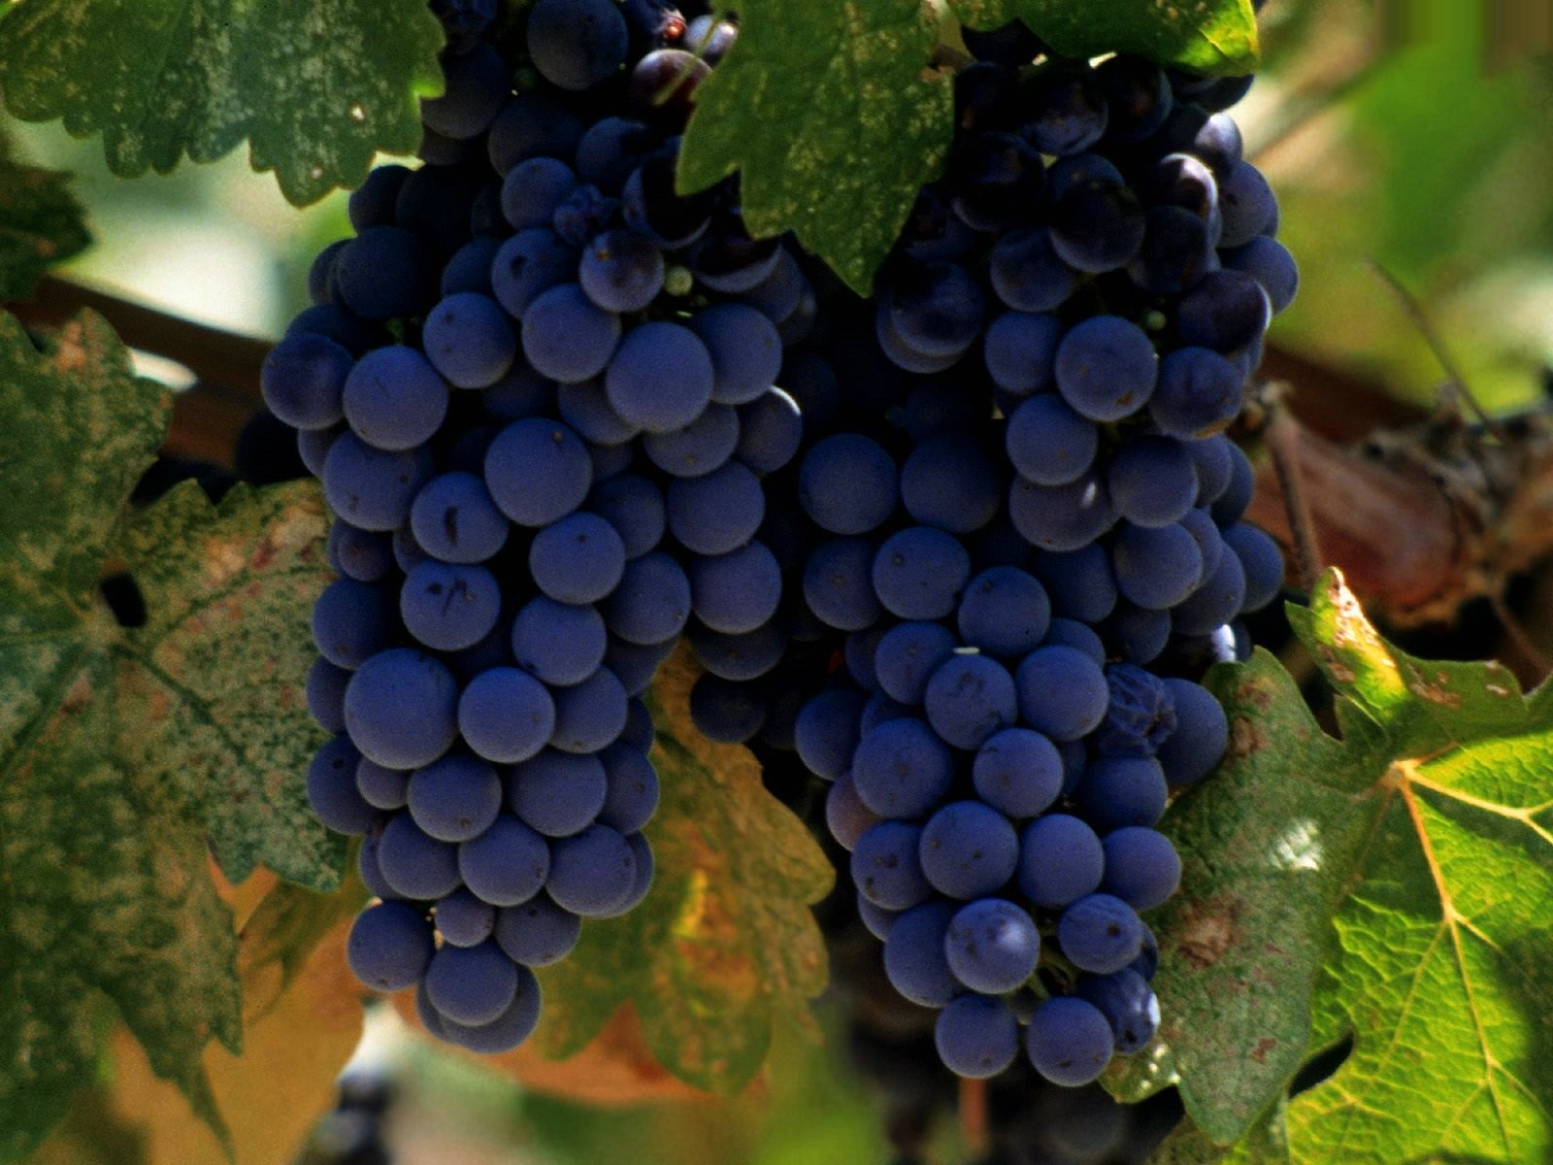

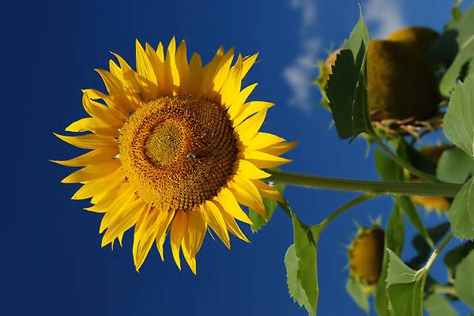
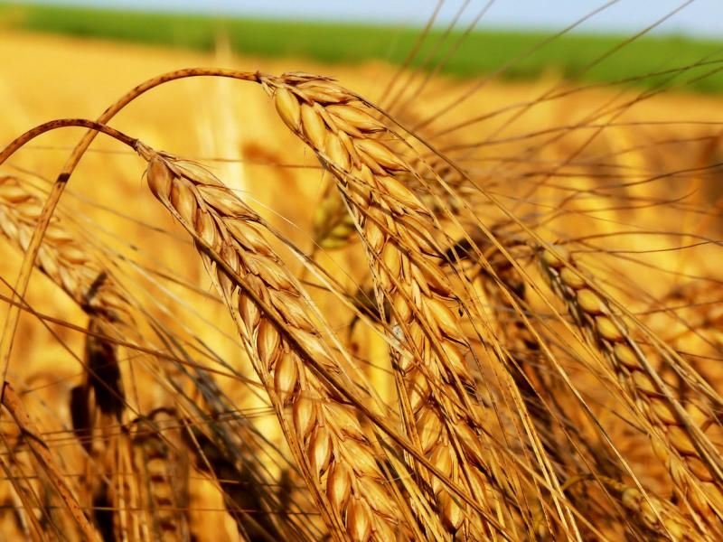
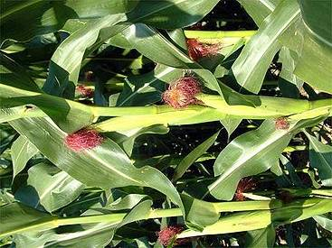
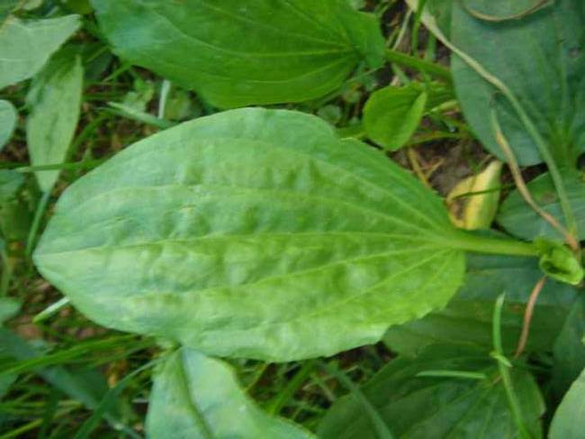
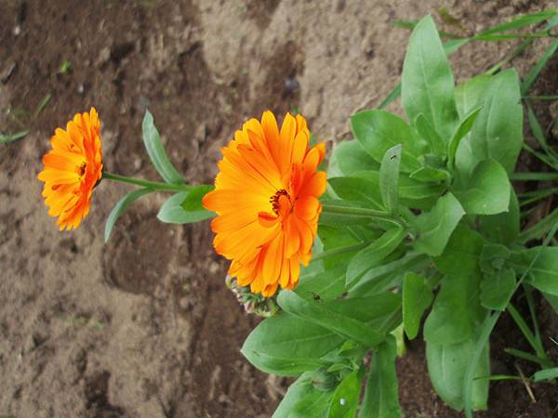
Приложение 2.
Гимн Кубани (Краснодарского края) (муз. Народная, слова К.Образцова)
ТЫ, КУБАНЬ, ТЫ, НАША РОДИНА
Ты, Кубань, ты, наша родина,
Вековой наш богатырь!
Многоводная, раздольная,
Разлилась ты вдаль и вширь.
Из далеких стран полуденных,
Из заморской стороны
Бьем челом тебе, родимая,
Твои верные сыны.
О тебе здесь вспоминаючи,
Песню дружно мы поем,
Про твои станицы вольные,
Про родной отцовский дом.
О тебе здесь вспоминаючи,
Как о матери родной,
На врага на басурманина
Мы идем на смертный бой.
О тебе здесь вспоминаючи,
За тебя ль не постоять,
За твою ли славу старую
Жизнь свою ли не отдать?
Мы, как дань свою покорную,
От прославленных знамен
Шлем тебе, Кубань родимая,
До сырой земли поклон.
Гимном Краснодарского края является произведение на стихи полкового священника отца Констанина Образцова, положенное на народную музыку в обработке профессора Виктора Захарченко (Закон Краснодарского края "О символах Краснодарского края" от 5 мая 1995 года N 5-КЗ принят 24 марта 1995 года Законодательным Собранием Краснодарского края, глава 3, статья 16).
Историческая справка:
Народная песня "Ты, Кубань, Ты наша Родина", написана в 1914 году на русско-турецком фронте. Была посвящена казакам 1-го Кавказского казачьего полка в память боевой их славы в первой мировой войне. Автор слов - полковой священник Константин Образцов.
Песня сразу привлекла внимание воинов. Военные песни их репертуара, как правило, описывали картины походов, сражений, где участвовали казаки. А в новой песне нет ничего батального, внешнего, описательного. Свое содержание, чувства она передает по-человечески просто, задушевно и в то же время мудро, величаво.
Текст песни написан в виде приветственного послания, коллективного письма на Кубань. Казаки вспоминают 'станицы вольные:родной отцовский дом' и бьются насмерть с "врагом-басурманином", чтоб жила их святая родина.
Сначала песня исполнялась в небольшом кругу фронтовиков. Через год-два ее запели все кубанские подразделения действующей армии. В период гражданской войны она была официальным гимном Кубанской рады. И в годы Великой Отечественной песня поднимала боевой дух казаков и вместе с ними прошла победный путь от берегов Кубани до Эльбы. Ее слышали в Польше, Румынии, Болгарии, Венгрии, Германии.
В настоящее время песня олицетворяет собою Кубань.
В марте 1995 года Законодательное Собрание Краснодарского края утвердило ее в качестве гимна Краснодарского края.



Приложение 3.

